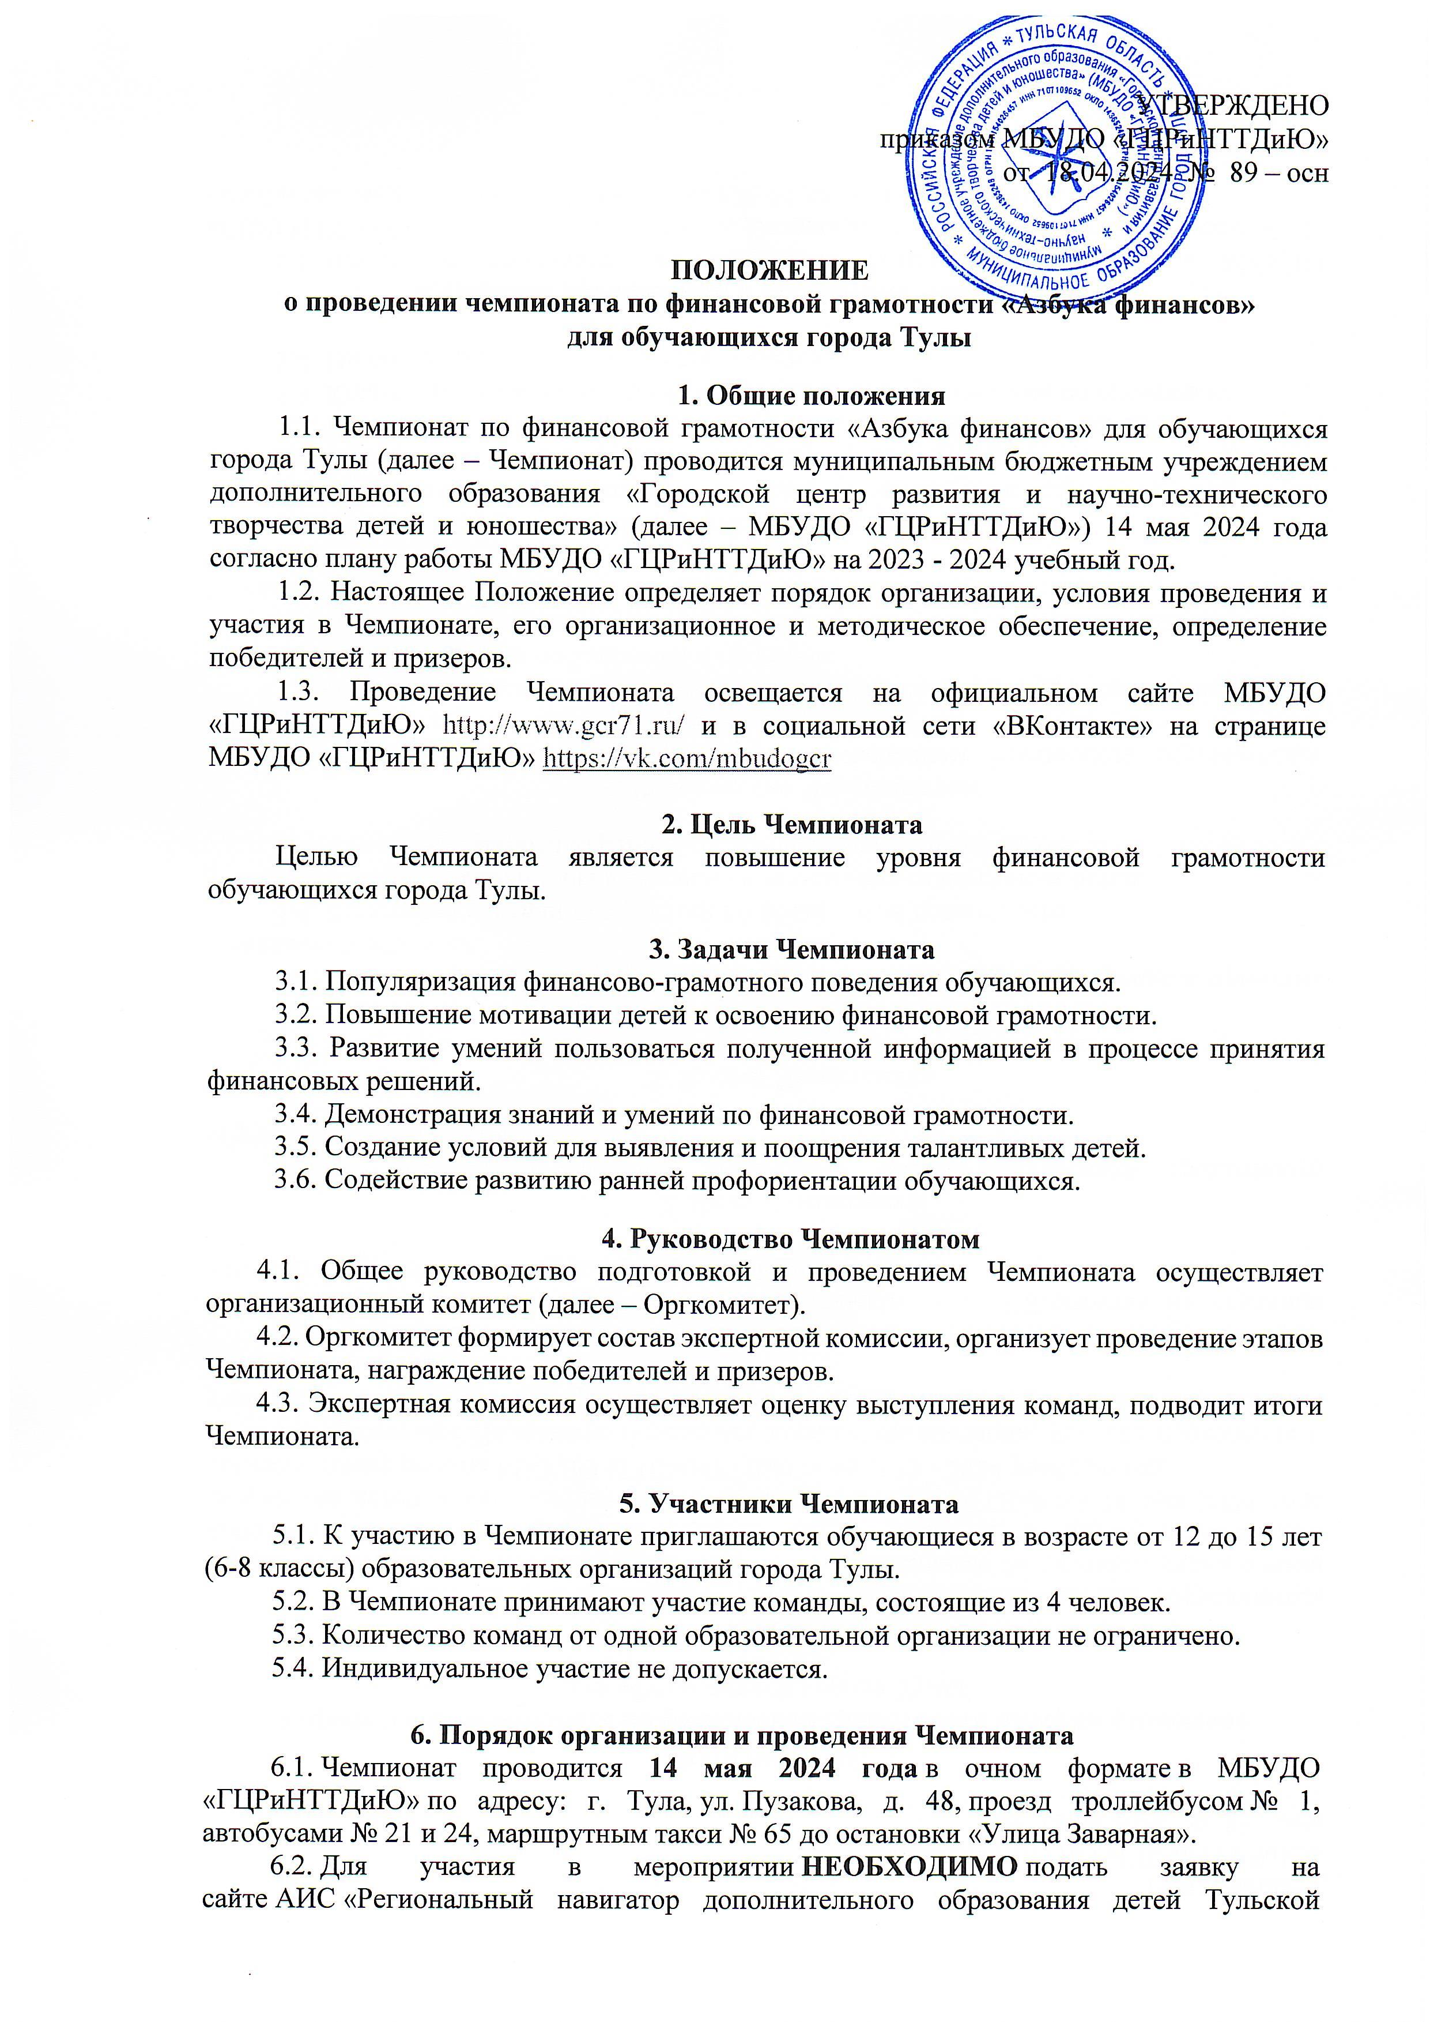

области» в разделе «Мероприятия». Ссылка на календарь мероприятий – https://dopobr.tularegion.ru/activity/6040/?date=2024-05-14
После выбора интересующей даты пользователь сайта нажимает на нее и раскрывает «каталог мероприятий», которые в эту дату проводятся.
Далее нужно нажать «Подробнее», чтобы открыть карточку мероприятия «Чемпионат по финансовой грамотности «Азбука финансов».
Затем пользователю сайта следует нажать на клавишу «Записаться».
Запись на чемпионат по финансовой грамотности «Азбука финансов» на сайте Навигатора будет доступна до 7 мая 2024 года включительно.
6.3. Прием заявок в формате Microsoft Word (Приложение 1) и заявлений о согласии на обработку персональных данных в формате PDF или JPEG (JPG) (Приложение 2) осуществляется до 7 мая 2024 года включительно.
6.4. Все файлы отправляются в одном письме на адрес электронной почты gcrt.konkurs@tularegion.org
6.5. В теме письма необходимо указать название Чемпионата - «Азбука финансов», а в тексте письма:
− фамилии и имена участников команды (полностью);
− название команды;
− наименование образовательной организации (полностью в соответствии с Уставом);
− дата рождения участников команды, класс, возраст;
− фамилию, имя, отчество педагога (полностью), подготовившего команду;
− контактный телефон и e-mail педагога.
6.6. Регламент проведения Чемпионата:
​1 этап: 14.05.2024 в 14:30 - проведение игры «Денежное путешествие» (теоретическое и практическое задания).
​2 этап: 14.05.2024 в 15:10 - разработка и защита мини-проектов на тему «Финансовая безопасность в сети Интернет» (по предлагаемому виду Интернет-мошенничества необходимо придумать сценарий ситуации, предполагаемых людей, которые могут стать объектом мошенничества, предложить правила безопасности по обращению с банковскими картами, которые помогут защитить пользователя от мошенничества).
16:00 – Награждение.
6.7. 15.05.2024 - размещение списка победителей, призеров и участников Чемпионата на официальном сайте МБУДО «ГЦРиНТТДиЮ» http://www.gcr71.ru и в социальной сети «ВКонтакте» на странице МБУДО «ГЦРиНТТДиЮ» https://vk.com/mbudogcr
6.8. Наличие сменной обуви или бахил у всех участников Чемпионата, в том числе педагогов или сопровождающих лиц, обязательно.
6.8. По вопросам участия в Чемпионате обращаться по телефону: 8(4872) 47-67-16 педагог-организатор Соловьева Анастасия Дмитриевна.

7. Обеспечение безопасности участников Чемпионата
7.1. Ответственность за жизнь и здоровье детей в пути к месту проведения Чемпионата и обратно, за соответствующую подготовку участников мероприятия несут руководители команд.
7.2. Руководителям команд особое внимание необходимо уделить:
- проведению предварительного целевого инструктажа участников команд с последующей записью в журнале установленного образца;
- организованной доставке участников к месту проведения Чемпионата и к назначенному пункту после окончания мероприятия.

8. Подведение итогов Чемпионата
8.1. Команда-победитель (1 место) и команды-призеры (2, 3 места) Чемпионата определяются по сумме набранных баллов в 2-х этапах.
8.2. Победители и призеры Чемпионата в командном зачете награждаются дипломами МБУДО «ГЦРиНТТДиЮ».
8.3. Остальные команды получают сертификаты участников Чемпионата.
Приложение 1
к Положению
о проведении чемпионата
по финансовой грамотности
«Азбука финансов» для обучающихся города Тулы

ЗАЯВКА
на участие в чемпионате по финансовой грамотности
«Азбука финансов» для обучающихся города Тулы

Образовательная организация___________________________________________________
(полностью)
____________________________________________________________________________

№ | Название команды | Ф.И. членов команды (полностью и разборчиво) | Дата рождения, класс, возраст | Ф.И.О. (полностью), должность руководителя команды (педагога) | Контактный телефон  руководителя
1 | «Экономисты» | Иванов Петр | 15.02.2011,  7 А класс,  13 лет | Карпачева Ольга Дмитриевна,  учитель математики | ХХ-ХХ-ХХ  (учитель)
2 |  | Петров Иван | 08.11.2010,  7А класс,  13 лет
3
4

Директор ОО ________________________ ____________________________
(подпись) (ФИО)

МП

Приложение 2
к Положению
о проведении чемпионата
по финансовой грамотности
«Азбука финансов» для обучающихся города Тулы

СОГЛАСИЕ
родителей (законных представителей) на обработку персональных данных обучающихся - участников чемпионата по финансовой грамотности
«Азбука финансов» для обучающихся города Тулы
Я, ________________________________________________________________________________________,
(фамилия, имя, отчество родителя (законного представителя) обучающегося
проживающий(ая) по адресу: __________________________________________________, паспорт серии ______________________ номер________________________,
выдан________________________________________________________________________
(указать орган, которым выдан паспорт)
_______________________________________________________ «___» _______ _____ года
(дата выдачи паспорта)
в соответствии с требованиями ст. 9 Федерального закона РФ от 27 июля 2006 № 152-ФЗ «О персональных данных» даю свое согласие на обработку муниципальным бюджетным учреждением дополнительного образования «Городской центр развития и научно-технического творчества детей и юношества» (далее – Оператор) персональных данных (фамилии, имени, отчества, даты и места рождения, адреса, наименования образовательной организации, класса (группы), номер контактного телефона или сведения о других способах связи) моего(ей) несовершеннолетнего(ей) сына (дочери):

(Ф.И.О. несовершеннолетнего гражданина)

(документ, удостоверяющий личность несовершеннолетнего гражданина, серия, номер, кем и когда выдан)

Я согласен(а), что персональные данные моего(ей) несовершеннолетнего(ей) сына (дочери) будут использоваться с целью участия в чемпионате по финансовой грамотности
«Азбука финансов» для обучающихся города Тулы, а также для размещения итоговой информации на официальных сайтах управления образования администрации города Тулы и муниципального бюджетного учреждения дополнительного образования «Городской центр развития и научно-технического творчества детей и юношества». Разрешаю проведение фото- и видеосъемки моего ребенка во время мероприятия и использование изображений при наполнении информационных ресурсов.
Я проинформирован(а), что под обработкой персональных данных понимаются действия (операции) с персональными данными, включая сбор, систематизацию, накопление, хранение, уточнение (обновление, изменение), использование, распространение (в том числе передачу), блокирование. Уничтожение персональных данных производится Оператором в рамках исполнения действующего законодательства Российской Федерации. Общее описание используемых способов обработки персональных данных: смешанная обработка, с передачей по внутренней сети указанных операторов персональных данных, с передачей по сети Интернет.
Настоящее согласие действует со дня подписания до дня отзыва в письменной форме.
Согласие на обработку персональных данных может быть отозвано субъектом персональных данных в любой момент на основании письменного заявления, поданного по адресу МБУДО «ГЦРиНТТДиЮ» (300041, г. Тула, ул. Революции, д. 2).
____________ | ___________________________________ | ____________
(дата, месяц и год заполнения) | (фамилия, инициалы, законного представителя несовершеннолетнего гражданина) | (подпись)

